Ключевая ошибка путать фен шуй и сувениры из магазина фен шуй.

Учимся делать разметку.
В результате вы будете уметь делать разметку любого помещения.
В результате в вашей жизни все встанет на свои места.

Можно ли улучшить жизнь с помощью разметки?
-Да, можно. Когда вы научитесь делать измерения, будете понимать, где какие энергии в доме. Можно ли их беспокоить? И что будет, если вы их побеспокоили?
Вы научитесь делать правильные активации, которые реально приносят пользу и результаты. Вы научитесь решать проблемы, искать помощь или решения.
Сможете помогать не только себе, но и своим близким!

Находим центр дома.
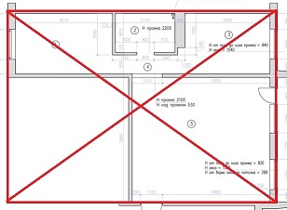
- Берем план
- Дополняем до правильной формы
- Находим центр, с помощью пересечений прямых линий

Разметка 3 на 3 (8 дворцов)
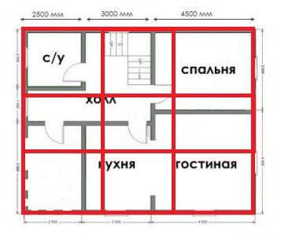
Берем план
- Делим каждую сторону дома на равные 3 части.
- Если дом не прямоугольный или квадратный, соединяем стороны.
- Отходим от двери на 1.5-2 метра
- Записываем полученные градусы
- В среднюю клетку ставим нужный сектор.
- Продолжаем заполнять стороны дома.
- В указанных сторонах света, делаем активации.
- Место для активации должно быть чистым и пустым.
- Когда форма дома не правильная-может быть путаница!
- При разметке 3 на 3 указаны только дворцы, без цифр- север, юг, юго-восток, северо-восток, юго-запад, запад, северо-запад, восток. Итого-8 дворцов.
- Лучше работают активации там, где есть двери или окна и в домах, с правильной планировкой.
- Как ставить активатор?
  - а) угловые -в угол, б) центральные-по середине.
Пример наложения шаблона 24 гор.
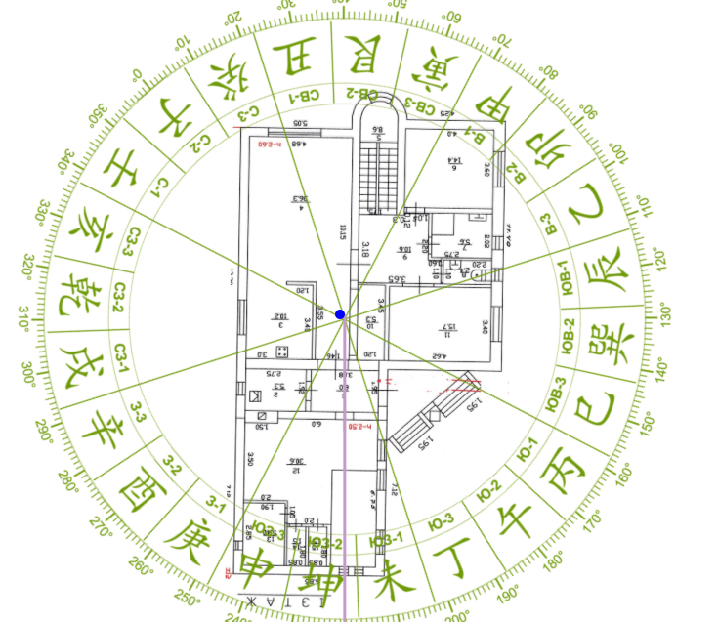
Измеряем входную дверь:
  - а) снаружи двери, плотно приставив компас
  - б) в 1.5-2 метров от входной двери
  - в) в проеме открытой двери
  - Накладываем шаблон 24 гор(круглый)
  - Ставим полученный градус на дверь, совмещаем с шаблоном.
  - Отмечаем сектора-СВ1, СВ2 и т.д.

Разметка 7 на 7.
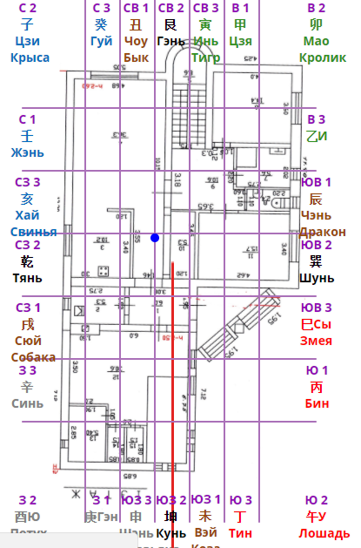
Подходим к двери на расстоянии 1.50 м
- Делаем измерения.
- Берем план
- Соединяем недостающие сектора до прямоугольника или квадрата
- На стороне, где расположена дверь находим центр
- Отмечаем центр
- Ставим там полученный градус
- Делаем разметку 7 на 7
- На каждой стороне дома получаем 5 целых частей и две половинке по краям
- Смотрим таблицу с 24 горами
- Находим полученные градусы и соответствующую гору
- Далее распределяем по горам
- Для активизаций, в которых указанно место с цифрой- северо-восток 1, северо-восток
2, северо-восток-3. Обращайте на это внимание.
- Если указанно –Северо-восток 2/3, выбирайте на свое усмотрение.
- Таблицу 7 на 7 можем делать как на весь дом (Большое Тайчи), так и на отдельную комнату (Малый Тайчи).

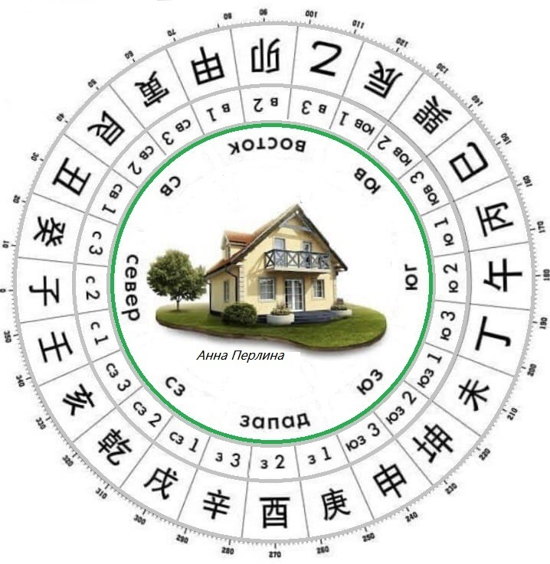
Шаблон 24 гор
Скачайте шаблон 24 гор. Вырежьте по кругу.

